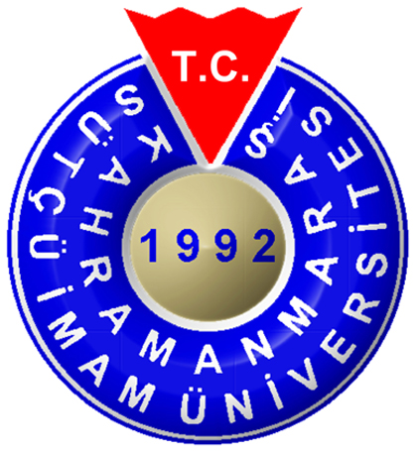
T.C. KAHRAMANMARAŞ SÜTÇÜ İMAM ÜNİVERSİTESİ
FEN BİLİMLERİ ENSTİTÜSÜ
UNIVERSITY OF KAHRAMANMARAŞ SÜTÇÜ İMAM
INSTITUTE FOR GRADUATE STUDIES IN SCIENCE & TECHNOLOGY

DERS ÖNERİ FORMU / COURSE PROPOSAL FORM

Kodu /Adı | ORM Türkiye Florası ve Vejetasyonu
Code / Name | ORM Flora and Vegetation of Turkey
Düzeyi/ Statü | Yüksek Lisans/ MSc |  |  |  |  |  | Doktora /Doctora
Kredisi | 3 (2+2) | AKTS | 6 | Türü | Seçmeli/Optional |  |  |  | Yarıyıl | Bahar/Spring
Credit | 3 (2+2) | ECTS | 6 | Type | Zorunlu/Compulsory |  |  |  | Semestre | Güz/Fall
Anabilim Dalı | Orman Mühendisliği
Department | Forest Engineering
Dili | İngilizce |  | Dersi verenler |  |  | Yrd.Doç.Dr. Seyran PALABAŞ UZUN  Yrd.Doç.Dr. Alper UZUN
Language | English |  | Course lecturers
Ön şart | Yok
Prerequisite | None
Değerlendirme şekli | Ara sınavlar |  | %40 |  |  | Form of assessment |  | Mid-term exams |  | 40%
Değerlendirme şekli | Final sınavı |  | %60 |  |  |  |  | Final exam |  | 60%
Değerlendirme şekli | Projeler |  | % |  |  |  |  | Projects |  | %
Değerlendirme şekli | Ödev |  | % |  |  |  |  | Homework |  | %
Değerlendirme şekli | Diğer |  | % |  |  |  |  | Other |  | %

AMAÇ | OBJECTIVE
Derste mezun olacak öğrencilerin flora, vejetasyon, formasyon tipleri, bitki ekolojisi, bitki coğrafyası, bitki sosyolojisi ve klimaks konuları hakkında bilgi sahibi olması amaçlanmaktadır. | This course aims to provide graduate students to the general knowledge on flora, vegetation, formation types, plant ecology, plant geography, plant sociology, and climax.
İÇERİK | CONTENTS
Flora, vejetasyon ve bitki coğrafyasına giriş. Bitki ekolojisi ve bitkiler alemi. Özellikle Türkiye’nin ve Dünyanın floristik bölgeleri ve ana vejetasyon tipleri. Vejetasyonun yapısı, sınıflandırılması ve ölçüm metodları. | Introduction to flora, vegetation and plant geography. Plant ecology and plant kingdoms. The floristic regions and main vegetation types of the world and especially of Türkiye. Structure, classification and measuring methods of vegetation.

HAFTALIK PROGRAM
Hafta | Konu | Öğrenci proje, sunu, ödevleri, vs.
1. | Dünya florası ve flora bölgelerine giriş
2. | Floristik elementler
3. | Türkiye’nin flora bölgeleri
4. | Dünyadaki ana vejetasyon tipleri
5. | Türkiye’deki ana vejetasyon tipleri ve yayılış alanları
6. | Orman vejetasyonu ve floristik özellikleri
7. | Step vejetasyonu ve floristik özellikleri
8. | Arasınav
9. | Dere vejetasyonu ve floristik özellikleri
10. | Subalpin ve alpin vejetasyonu ve floristik özellikleri
11. | Higrofil vejetasyonu ve floristik özellikleri
12. | Kumul vejetasyonu ve floristik özellikleri
13. | Maki vejetasyonu ve floristik özellikleri
14. | Pseudomaki vejetasyonu ve floristik özellikleri
15. | Arazi çalışması
WEEKLY PROGRAM
Week | Topics | Student projects, presentations, assignments, etc.
1 | Introduction to flora and Floristic regions of the world
2 | Floristic elements
3 | Floristic regions of Turkey
4 | Main vegetation types of the world
5 | Main vegetation types of Turkey and their distributions
6 | Forest vegetation and its floristic traits
7 | Steppe vegetation and its floristic traits
8 | Mid-term exam
9 | Stream vegetation and its floristic traits
10 | Subalpine and alpine vegetations and their floristic traits
11 | Hygrophilous vegetation and its floristic traits
12 | Dune vegetation and its floristic traits
13 | Macchie vegetation and its floristic traits
14 | Pseudomacchie vegetation and its floristic traits
15 | Field study

DERS KİTAPLARI VE DİĞER KAYNAKLAR / TEXTBOOKS & OTHER SOURCES
- Baytop, A., 1998. İngilizce-Türkçe Botanik Klavuzu, İ.U Eczacılık Fakültesi Yayını. İstanbul.
- Davis, P.H. 1965-2000; Flora of Turkey and the East Aegean Islands, vols. 1-9 and two supplements, at the Edinburgh press, Edinburgh
- Harrington, H.D. ve Durrell, L.W., 1957. How to Identify Plants, The Swallow Press inc., Chicago.
- Harris, J.G., Harris, M.W. 2007. Plant Identification Terminology (An Illustrated Glossary), 2 nd edition, Spring Lake Publishing, Utah, USA, 206 p.

Ders önerisini hazırlayanın;
Ünvanı, adı ve soyadı : Yrd. Doç. Dr. Seyran PALABAŞ-UZUN
İmzası :

